

### Letnji semestar, 2024/25 PREDMET: NT310 - Profesionalna komunikacija

Projektni Zadatak

Bluetooth

Student: **Jovan Pavkovic 4442**

*Sadržaj:*

1. Tema prezentacije 3
   1. Bluetooth 3
   2. Cilj prezentacije 4
   3. Razlog opredeljenja 4
2. Priprema prezentacije 4
3. Publika 5
4. Tip publike 6
5. Pamćenje publike 6
6. Ambijent recenzije 6
   1. Prostorija i nameštaj 6
   2. Dekor, rasveta, vazduh i temperatura 6
   3. Vaš izgled 6
7. Vizuelna i audio-vizuelna pomagala 6
8. Vežbanje izlaganja 7
9. Strah od javnog nastupa 7
10. Struktura prezentacije 7
11. Pravila i preporuke za izlaganje 7
12. Trajanje izlaganja 8
13. Korišćena literatura 8

# Tema prezentacije

## Bluetooth

Prezentacija će obrađivati Bluetooth tehnologiju.

Bluetooth je tehnologija pomoću koje se vrši bežični prenos podataka između uređaja koji poseduju istu tehnologiju. On omogućava komunikaciju između PDA uređaja, mobilnih telefona, lap-top računara, PC računara, digitalnih foto aparata i kamera itd.

Danas možemo lako prepoznati logo bluetootha zbog toga što se s njim susrećemo skoro svakog dana dok koristimo naše telefone, računare ili druge uređaje koje imaju mogućnost blutut povezivanja.

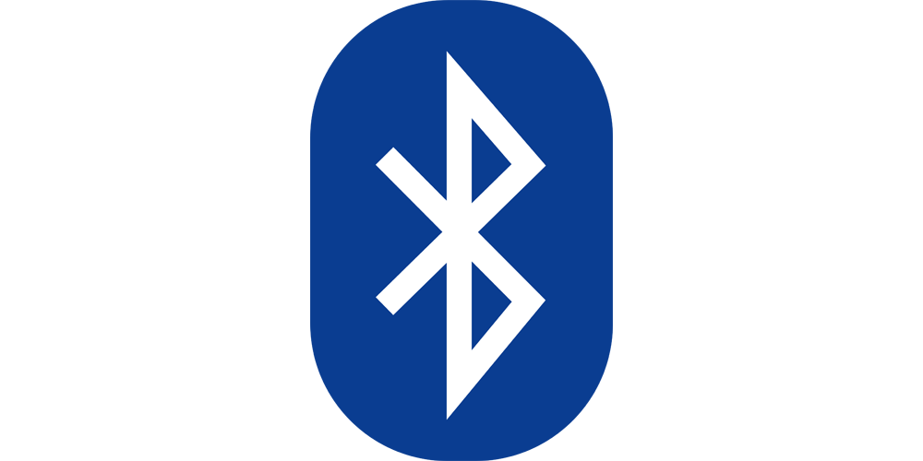

Slika 1. - Logo Bluetootha

Bluetooth uređaj emituje ultra-ljubičaste zrake do drugog Bluetooth uređaja i tako se odvija komunikacija koja je izvodljiva na dva načina - čet i vaj-faj. Ovaj bežični standard je pre svega namenjen nisikopotrošnim uređajima, sa kratkim dometom (od 10cm do 100m ) i koji u sebi obavezno sadrže primopredajnik. Omogućava komunikaciju ovih uređaja, ukoliko su u dometu (maksimum od 100m) iako nisu u

istoj prostoriji. Nemaju svi uređaji isti domet, on zavisi od klase u koju uređaj spada.

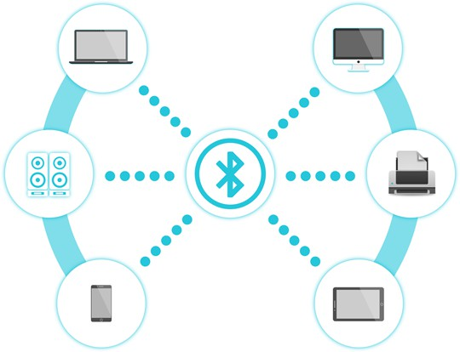

Slika 2. - Prikaz spajanja uređaja blutut tehnologijom

Ime Bluetooth vezano je za kralja Danske iz 10. veka (kralj Harald Plavozubi) koji je u diplomatiji bio poznat po tome što je mnoge zaraćene strane dovodio da pregovaraju. Pronalazači Bluetooth tehnologije, u spomen na njega, izabrali su to ime za svoju tehnologiju, koja omogućava različitim uređajima da razgovaraju međusobno.

## Cilj prezentacije

Danas kada je Blutut već postao standard za umrežavanje na malim daljinama, mogućnosti Blutut tehnologije su razne i teško ih je nabrojati – od originalne zamisli, povezivanje bežične slušalice sa mobilnim telefonom, preko upravljanja kompjutera uz pomoć mobilnog telefona i razmena podataka između dva mobilna telefona, pa do nalaženja partnera kontrole zamrzivača i mikrotalasne rerne, kao i „bežičnog“ pisanja Blutut olovkom. Cilj ove prezentacije je malo olakšati razumevanje blutut tehnologije drugima i opisati koje sve vrste ima

## Razlog opredeljenja

Opredelio sam se za navedenu temu zbog toga što svaki mogući telefon danas koristi Bluetooth tehnologiju, i jako je zanimljiva tema.

# Priprema prezentacije

1. Prezentacija jeste najbitnija, ali potrebno je pažljivo odabrati šta treba zapisati i koliko, kako se ne bi izgubila suština priče. Takođe, ne sme se nalaziti previše teksta, poželjno je što više koristiti vizuelne elemente, kako se publika ne bi zatrpala informacijama. Fokus

prezentacije mora biti na najbitnijim delovima. Trebalo bi, takođe, voditi računa i o količini informacija koja će biti prezentovana kako se ne bi odlutalo sa teme

1. Moja priprema je počela od cilja – zainteresovati potencijalne poslovne partnere za saradnju. Zatim sam zapisao informacije koje smatram da bi bile značajne i da bi ljudima privukle pažnju.
2. Priprema prezentacije je trajala 2 dana

# Publika

Prezentacija je privatna, održava se samo za ograničen broj ljudi. U publici su studenti fakulteta za informacione tehnologije na univerzitetu Metropolitanu.

Prezentaciji bi trebalo da prisustvuje oko 10-ak ljudi sa 4. godine ali takođe mogu prisustvovati studenti mlađih godina.

Svako od njih je barem jednom u životu koristio bluetooth.

Od prezentacije publika očekuje da se upozna sa radom Bluetooth tenologije. Deo publike je u potpunosti upoznat sa temom i dolazi zbog toga što mora jer su predavanja na univerzitetu obavezna, dok jedan deo nema baš veliko znanje o datoj temi i dolazi zbog zainteresovanja. Ja ću se potruditi da proširim zanje studentima koji su upozanti sa tehnologijom i znaju o čemu je reč.

Raspon godina starosti publike je 19 – 35. Publika će biti puna entuzijazma i opuštena.

Nakon prezentacije kolege koje su prisustvovale prezentaciji imaće priliku da me pitaju sve što ih zanima u vezi ove teme i ja ću im lepo odogovirti na sve što mogu.

# Tip publike

Prezentacija je sama po sebi informacionog tipa tako da će publika koju smo pozvali na ovu prezentaciju biti studenti univerziteta Metropolitana u Nišu.

# Pamćenje publike

Kako ljudi najbolje reaguju na vizuelne prikaze, u sklopu prezentacije će biti slikovno prikazan Bluetooth. Zabava i zanimljivost prezentacije ulazi u tome kako će publika zapamtiti prezentaciju. Na kraju prezentacije prisutni će moći da shvate šta je Bluetooth i kako je nastao.

# Ambijent recenzije

## Prostorija i nameštaj

Mesto izlaganja prezentacije je učionica U3 na Univerzitetu Metropolitan u Nišu.

## Dekor, rasveta, vazduh i temperatura

Što se tiče prostora, izabran je oblik jata. Tako je omogućeno kretanje po prostoriji tokom prezentacije zbog interakcije sa različitim delovima publike tokom odgovarajućih delova prezentacije.

Dekoracija se neće ubacivati, jer če samo skretati pažnju sa prezentacije.

Pred početak prezentacije, proveriće se ventilacija kao i temperatura prostora.

## Vaš izgled

Moj izgled biće biti klasičan ali profesionalan shodno ustanovi u kojoj se nalazimo. Što znači nosiću duks, pantalone i patike.

# Vizuelna i audio-vizuelna pomagala

Vizuelna pomagala mogu dosta pomoći; recimo, ja sam koristio prezentaciju kreiranu u PowerPointu, vizuelni prikazi sa malo teksta mi je pomogao da se prisetim koje tačke sam trebao da spomenem, dok je ujedno pomoglo i publici da lakše zapamte informacije. Služio sam se daljinskim upravljanjem kako bih

izbegao odlazak do računara i ručno menjao slajdove, što je omogućilo manje prekida u prezentaciji.

# Vežbanje izlaganja

Najpre sam napravio prezentaciju, a onda sam zapisao sve bitne teze. Probao sam da prezentujem na glas u praznoj prostoriji. Vodio sam računa o pokretima ruku, tela kao i o tonu i boji glasa. Govor tela igra veliku ulogu u tome kako će me publika shvatiti.

# Strah od javnog nastupa

Strah od javnog nastupa se javlja zbog nedostatka samopouzdanja koje osećamo pred takav događaj. Znamo da je bitan događaj i da ne bi trebalo da pogrešimo i da možemo da budemo na lošem glasu ako pogrešimo. Javljaju se strahovi tipa: šta ako pogrešimo, šta ako nam se smeju, šta ako zaboravim tekst itd.. Strah prate i drhtavica, nervoza, čak i blokada.

Negativne posledice treme jesu potpuni gubitak samopouzdanja, blokada – potpuno zaboravimo šta želimo i šta smo hteli da kažemo. Samim tim, mislimo da smo manje sposobni, da smo manje vredni. Takođe, bojimo se osude drugih ljudi i osećaja sramote koji bismo doživeli ukoliko bi nešto krenulo naopako.

Konkretno, u mom primeru, iako sam već držao prezentacije, imao sam veliku tremu.

# Struktura prezentacije

Na samom početku bih publiku pozdravio, zahvalio se na odvojem vremenu i predstavio se.

Prezentacija je jako bitan deo izlaganja. Ona mora biti pregledna bez previše teksta kako publina ne bi odlutala, pored toga puno slika bi krasile prezentaciju tako da pažnja bude na mene uz gledanja slika. Prvi slajd je

uvodni tako da na njemu piše tema prezentacije, ime autora i profesora. Glavni deo bih posvetio opisu samog sistema i svih njegovih delova.

Na poslednjoj slajdu se nalazi tekst u kom se zahvaljujem za pažnju mojim slušaocima.

Predviđeno vreme prezentacije je 10 minuta.

# Pravila i preporuke za izlaganje

Pravila kojih se držim uvek su osmeh, pozitivan stav prema publici i naravno, kontakt očima uz neku šalu bačenu za vreme prezentacije. Rukama ću

usmeravati pažnju publike na bitne delove vizuelnih prikaza. Kako bih privukao pažnju publike na sebe u određenim trenucima menjao bih svoju poziciju šetanjem. Voditi računa da ne preteram i tako odvlučem pažnju sa prezentacije, već da moje kretanje ima za cilj interaktivnost i razbijanje monotonije.

# Trajanje izlaganja

Izlaganje treba da traje 10 minuta. Mislim da mi je to vreme dovoljno da stignem da ispričam sve i napravim kratke pauze kod određenih informacija, kako bih dao priliku kolegama da dodaju komentar ili postave neko pitanje. Pauze imaju veliki značaj, jer daju publici vremena da precesuira ono što su čuli, i eventualno razjasne nejasne informacije.

# Korišćena literatura

*Bluetooth® Technology Website – The official website for the Bluetooth wireless technology. Get up to date specifications, news, and*

*development info*. (n.d.). Bluetooth.com. Retrieved June 19, 2023, from <https://www.bluetooth.com/>

Katarina. (2020, December 15). *Psihoterapija i psihološko savetovanje - Strah od javnog nastupa*. Psihoterapija i psihološko savetovanje. <https://drkatarinavisic.com/strah-od-javnog-nastupa-2/>

*Login - LAMS :: Learning activity management system*. (n.d.). Metropolitan.Ac.Rs:8080. Retrieved June 12, 2023, from <http://lams.metropolitan.ac.rs:8080/lams/index.do>

Wikipedia contributors. (2023, June 8). *Bluetooth*. Wikipedia, The Free Encyclopedia.

[https://en.wikipedia.org/w/index.php?title=Bluetooth&oldid=1159079](https://en.wikipedia.org/w/index.php?title=Bluetooth&oldid=1159079776) [776](https://en.wikipedia.org/w/index.php?title=Bluetooth&oldid=1159079776)